УТВЕРЖДАЮ
Заместитель председателя Оргкомитета
заключительного этапа
республиканской олимпиады
К.С.Фарино
7 декабря 2004 г.
III этап
3-6 января 2005 года
11 класс.
Первый день.
1). Паниковский и Балаганов украли у подпольного миллионера Корейко 3 миллиона 6 тысяч 12 рублей. Вначале Паниковский взял себе наугад часть денег, но эта сумма оказалась для него чересчур малой — 955 тысяч 432 рубля. Тогда он стал переделивать деньги следующим образом. На первом шагу он отдал половину своей суммы Балаганову, а себе забрал все его деньги. На втором шаге он отдал половину суммы, имеющихся у него денег после первого шага, а себе забрал все деньги, оказавшиеся у Балаганова после первого шага, и так далее.
Какая сумма оказалась у Шуры Балаганова после двадцати таких шагов ? (Для простотыможно считать, что рубли можно разделить на любое число частей.)

2). Окружность $Г_{1}$ радиуса $R_{1}$ проходит через вершины А и В треугольника ABC и касается прямой АС в точке А, окружность Г₂ радиуса R₂ проходит через вершины В и С и касается прямой АВ в точке B, а окружность Г₃ радиуса R₃ проходит через вершины С и A и касается прямой ВС в точке С. Найдите радиус окружности, описанной около треугольника АВС.

3). Найдите наименьшее значение a, при котором неравенство
$${\text{ab}}^{\text{2005}}+b≥b^{\text{2004}}+a$$
выполняется при всех $b≥1$.

4).Пусть п — натуральное число, большее 1.Рассмотрим треугольную таблицу из $\frac{n(n+1)}{2}$ клеток (на рисунке 1 приведена таблица с п = 4). В клетках таблицы расставлены числа от 1 до $\frac{n(n+1)}{2}$) . За один ход разрешается сдвинуть по циклу числа в любом столбце или в любой строке (для примера см. рисунки 2 и 3). Докажите, что с помощью конечного числа операций можно из любой расстановки чисел получить любую другую.
10 | 1 | 5 | 8
2 | 6 | 9
3 | 7
4

1 | 5 | 8 | 10
2 | 6 | 9
3 | 7
4

4 | 5 | 8 | 10
1 | 6 | 9
2 | 7
3

1 | 5 | 8 | 10
2 | 6 | 9
3 | 7
4
Рис.1 Рис.2 Рис.3

УТВЕРЖДАЮ
Заместитель председателя Оргкомитета
заключительного этапа
республиканской олимпиады
К.С.Фарино
7 декабря 2004 г.
III этап
3-6 января 2005 года
11 класс.
Второй день.

5. Пусть L-точка на ребре BS правильной четырехугольной пирамиды SABCD, такая ,что CL и AL – биссектрисы углов BCS и BAS соответственно.
Найдите плоский угол при вершине S пирамиды , если известно, что <ALC= ${\text{90}}^{∘}$.

6. Найдите все действительные числа x и y, удовлетворяющие системе

$\begin{aligned}\left\{\frac{y(x^{2}+1)}{x(y^{2}+1)}=\frac{3}{4}, | \right.\end{aligned}$

7. Пусть $α,β,γ$-углы треугольника. Докажите, что
а) существует треугольник T, со сторонами $\text{sin}α\text{,sin}β\text{,sin}γ$;
б) площадь треугольника T не превосходит $\frac{3\sqrt{3}}{\text{16}}$.

8). На доске выписаны 2005 пар натуральных чисел
(1,2), (2,4) (3,6), … , (i,2i), … , (2005,4010)
Список из какого наименьшего количества чисел можно составить, чтобы среди них встречалось хотя бы одно число из каждой указанной пары?

Решение.

11.1. Ответ: 1002005 рублей.
Решим задачу в общем виде. Пусть вначале у Балаганова было х₀ рублей, а у Паниковского — у₀ рублей, а после n-го шага — х_{п} и у_{п} рублей соответственно. Из условия следует, что х_{п} = 0.5у_{n-1}, а у_{п} = х_{п} + 0.5y_{n-1} . Кроме того, заметим, что сумма х_{п} + у_{п} постоянна после каждого шага и равна х₀ + у₀ = S. Поэтому х_{п} = 0.5 (S – х_{n-1}), что можно записать в виде $x_{n}−\frac{1}{3}S=−\frac{1}{2}(x_{n−1}−\frac{1}{3}S)$. Легко видеть, что
$$x_{n}−\frac{1}{3}S=−\frac{1}{2}(x_{n−1}−\frac{1}{3}S)={\left(−\frac{1}{2}\right)}^{2}(x_{n−1}−\frac{1}{3}S)=\text{.}\text{.}={\left(−\frac{1}{2}\right)}^{k}(x_{n−k}−\frac{1}{3}S)=\text{.}\text{.}\text{.}={\left(−\frac{1}{2}\right)}^{n}(x_{0}−\frac{1}{3}S)$$
Следовательно $x_{n}={\left(−\frac{1}{2}\right)}^{n}\left(x_{0}−\frac{x_{0}+y_{0}}{3}\right)+\frac{1}{3}S={\left(−\frac{1}{2}\right)}^{n}\left(x_{0}−\frac{x_{0}+y_{0}}{3}\right)+\frac{x_{0}+y_{0}}{3}={\left(−\frac{1}{2}\right)}^{n}\frac{2x_{0}−y_{0}}{3}+\frac{x_{0}+y_{0}}{3}$
В нашем случае нужно вычислить $x_{\text{20}}$, если известно, что $y_{0}=\text{955432},x_{0}+y_{0}=\text{3006012}$, и , значит $\frac{2x_{0}−y_{0}}{3}=\frac{2(x_{0}+y_{0})}{3}−y_{0}=\text{2004008}−\text{955432}=\text{1048576}$.
Поэтому $x_{\text{20}}={\left(−\frac{1}{2}\right)}^{\text{20}}\frac{2x_{0}−y_{0}}{3}+\frac{x_{0}+y_{0}}{3}=\frac{\text{1048576}}{{\text{1024}}^{2}}+\text{1002004}=\frac{\text{1048576}}{\text{1048576}}+\text{1002004}=\text{1002005}$

11.2. Ответ: $\sqrt[3]{R_{1}R_{2}R_{3}}$.
Пусть $O_{1},O_{2},O_{3}$- центры окружностей $Г_{1},Г_{2},Г_{3}$ соответственно. Обозначим $α\text{=<}\text{BAC},β\text{=<}\text{ABC},γ\text{=<}\text{BCA}$, $a=\text{BC},b=\text{AC},c=\text{AB}$.

Заметим, что $α=0,5∪\text{AB}$,как угол между касательной АС и хордой АВ, поэтом ${\text{AO}}_{1}B=2α$ , как центральный, опирающийся на дугу АВ. Тогда в треугольнике АО₁В по теореме синусов с = $2R_{1}\text{sin}α$. Аналогично, $a=2R_{2}\text{sin}β$, $b=2R_{3}\text{sin}γ$.С другой стороны, в треугольнике АВС по теореме синусов $a=2R\text{sin}α$, $b=2R\text{sin}β$, $c=2R\text{sin}γ$ где R-радиус описанной около треугольника АВС окружности. Из полученных равенств легко получаем $R=\sqrt[3]{R_{1}R_{2}R_{3}}\text{.}$
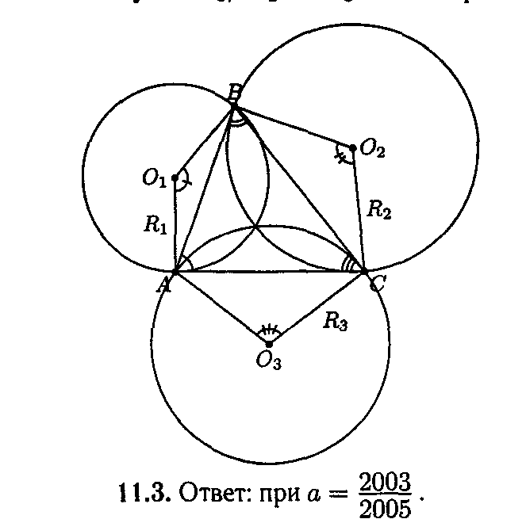
Рассмотрим функцию f(х) = ах^{п+1} + х - х^{п} - а. Ее производная f'(x) =а(n + 1)х^{n} +1
$−{\text{nx}}^{n−1}$. При $a=\frac{n−1}{n+1}$ получим $f (x)=(n−1)x^{n}+1−{\text{nx}}^{n−1}$.Заметим, что при x>0 согласно неравенству о среднем арифметическом и среднем геометрическом $(n−1)x^{n}+1=x^{n}+x^{n}+\text{.}\text{.}\text{.}+x^{n}+1≥n\sqrt[n]{x^{n(n−1)}}={\text{nx}}^{n−1}$ и, следовательно, $f (x)≥0$. Поэтому при указанном значении f при всех $x≥1$ получим $f(x)≥f(1)=0$.
C другой стороны , если $a<\frac{n−1}{n+1}$, то при x>0 производная $f (x)<(n−1)x^{n}+1−{\text{nx}}^{n−1}$ и , значит, имеет корень, больший 1, так как многочлен $(n−1)x^{n}+1−{\text{nx}}^{n−1}$ имеет корень 1. Пусть $x_{0}$-наименьший корень f`(x), такой ,что $x_{0}>1$. Тогда так как f`(1)<0 , то f`(x)<0 на всем промежутке [1; $x_{0}$). Поэтому при $x∈(1;x_{0})$ получим f(x)<f(1)=0. Таким образом, $a=\frac{n−1}{n+1}$- наименьшее значение, при котором неравенство f(x) $0$ выполняется при всех $x≥1$. При n=2004 получим искомое значение $a=\frac{\text{2003}}{\text{2005}}$.

11.4. Как известно, любая перестановка чисел в таблице может быть получена последовательными заменами каких-то двух чисел. Поэтому достаточно показать, что с помощью указанных в условии операций мы можем поменять местами два числа в таблице, оставив все остальные на месте.
Пусть а,b— какие-то две клетки таблицы. Покажем, что существует преобразование $ϕ$, удовлетворяющее условию задачи, переводящее эти клетки в строку, состоящую из 2 клеток. Обозначим через $σ$ циклический сдвиг в этой строке. Преобразование $ϕ^{−1}\text{σϕ}$ будет менять местами клетки а, b.
Применив операции из условия задачи, можем считать, что a,b находятся в разных строках и разных столбцах(например, если a,b лежат в одной строке, то надо применить сдвиг по столбцу, где находится одна из этих клеток). Далее, сдвигая а и b по строке, можем добиться, чтобы а лежало в столбце длины n, а b лежало в столбце длины n - 1. Наконец, сдвигая по этим столбцам, получим, что а, b лежат в строке длины 2

11.5. Ответ: 36°.
Ясно, что СL = АL, поэтому треугольник САL — прямоугольный равнобедренный треугольник с гипотенузой АС. Кроме того, треугольник АВС—тоже прямоугольный равнобедренный треугольник с гипотенузой АС. Поэтому АL = АВ. Рассмотрим грань АSВ. Она является равнобедренным треугольником, у которого биссектриса угла при основании равна основанию. Обозначим <ВАL = х, тогда
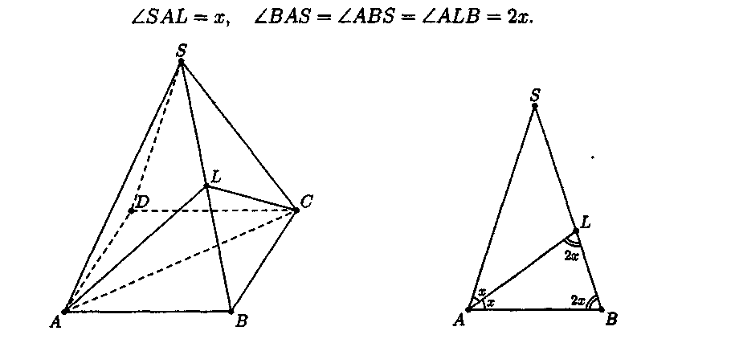
Поэтому сумма углов треугольника АЬВ равна 5x = х+2х+2х = 180°, откуда х = 36°. Следовательно, <АSВ = 180° - (<SАВ + <SBА) = 180° - 4x = 36°.

11.6.Ответ: $(2;3),(−2;−\frac{1}{3}),(−\frac{1}{2};−3),(\frac{1}{2},\frac{1}{3})$.
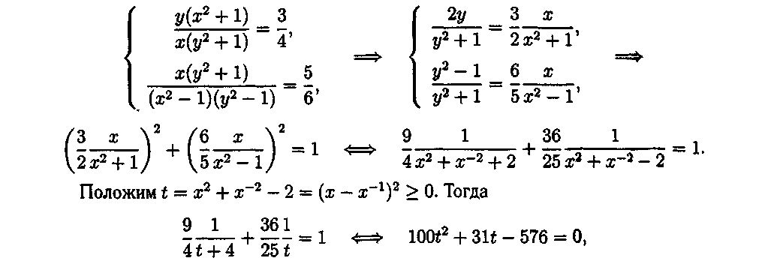
откуда $t=\frac{9}{4}$ или $t=−\frac{\text{64}}{\text{25}}$. Поскольку $t≥0$, то единственно возможное значение $t=\frac{9}{4}$. Поэтому

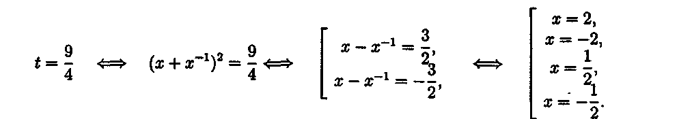
Окончательно используя соотношение $\frac{2y}{y^{2}+1}=\frac{3}{2}\frac{x}{x^{2}+1}$, находим 4 пары (x,y): $(2;3),(−2;−\frac{1}{3}),(−\frac{1}{2};−3),(\frac{1}{2},\frac{1}{3})$, которые, как легко проверить непосредственной подстановкой, все удовлетворяют исходной системе.

11.7. Первое решение, а) Достаточно показать, что для чисел $\text{sin}α\text{,sin}β\text{,sin}γ$ выполняются неравенства треугольника. Имеем:
$\begin{aligned}\text{sin}α+\text{sin}β−\text{sin}γ=2\text{sin}\frac{α+β}{2}⋅\text{cos}\frac{α−β}{2}−\text{sin}(α+β)=2\text{sin}\frac{α+β}{2}(\text{cos}\frac{α−β}{2}−\text{cos}\frac{α+β}{2})= \\ 2\text{sin}\frac{α+β}{2}\left(2\text{sin}\frac{α}{2}⋅\text{sin}\frac{β}{2}\right)=4\text{cos}\frac{γ}{2}⋅\text{sin}\frac{α}{2}⋅\text{sin}\frac{β}{2}>0,\end{aligned}$т.е. $\text{sin}α+\text{sin}β>\text{sin}γ$. Аналогично $\text{sin}β+\text{sin}γ>\text{sin}α$ и $\text{sin}γ+\text{sin}α>\text{sin}β$.
б). Пусть a,b и с стороны треугольника с углами $α,β,γ$. Так как согласно теореме синусов $\frac{a}{\text{sin}α}=\frac{b}{\text{sin}β}=\frac{c}{\text{sin}γ}$, то такой треугольник подобен треугольнику со сторонами $a_{1}=\text{sin}α,b_{1}=\text{sin}β,c_{1}=\text{sin}γ$. Поэтому, в частности угол между сторонами $a_{1}$ и $b_{1}$ равен $γ$, и , значит , площадь этого треугольника равна $\frac{1}{2}⋅a_{1}⋅b_{1}⋅\text{sin}γ=\frac{1}{2}⋅\text{sin}α⋅\text{sin}β⋅\text{sin}γ≤\frac{1}{2}{\left(\frac{\sqrt{3}}{2}\right)}^{3}=\frac{3\sqrt{3}}{\text{16}}$. Здесь использована
Лемма. Если $α+β+γ={\text{180}}^{∘}$, то наибольшее значение произведения $\text{sin}α⋅\text{sin}β⋅\text{sin}γ$ равно $\frac{3\sqrt{3}}{8}$.
Действительно
(здесь использовано неравенство о среднем арифметическом и среднем геометрическом , а также неравенство Йенсена для выпуклой вверх на промежутке
[0, $π$] функции sinx).

11.8. Ответ: 1328.
Мы будем решать задачу в общем случае, заменив 2005 на п.
Пусть l — некоторое нечетное, а m — некоторое неотрицательное целое число. Рассмотрим набор пар (l,21),..., (2^{m}l, 2^{m+1}l). Минимальное количество натуральных чисел во множестве, пересекающемся со всеми парами, равно [т/2]. При этом в качестве множества с таким количеством элементов можно взять (2l, 8l, 32l,...}. Отсюда следует, что множеством пересекающим все пары (i, 2i), i = 1,n, с минимальным возможным числом элементов будет множество {2^{2j+1}(2l₀ + 1)|2^{2j+1}(2l₀ + 1) < 2n}. Посчитаем количество элементов в таком множестве. Для натурального числа т обозначим через d(т) такое число, что 2^{d(m)}|т,2^{d(m)+1}не делит m.Количество элементов в нашем множестве совпадает с количеством чисел тп, для которых (d(т) четно. Количество чисел, не превосходящих n, и делящихся на 2^{i} для i € N равно [n/2^{i}], где квадратные скобки обозначают целую часть. Поэтому нужное нам количество есть просто n — [n/2] + [n/4] — [n/8] + .... Для п = 2005 это количество равно 1328.

УТВЕРЖДАЮ
Заместитель председателя Оргкомитета
заключительного этапа
республиканской олимпиады
К.С.Фарино
7 декабря 2004 г.
III этап
3-6 января 2005 года
10 класс.
Первый день.
1). Найдите все значения x, удовлетворяющие уравнению $\left\{x^{2}\right\}+\left\{x\right\}=[x]\text{.}$ (Здесь через [z] обозначена целая часть числа z, т.е. наибольшее целое число, не превосходящее z; {z}=z-[z]- дробная часть числа z. )

2). Окружность $Г_{1}$ радиуса $R_{1}$ проходит через вершины А и C треугольника ABC и касается прямой АB в точке А, окружность Г₂ радиуса R₂ проходит через вершины В и С и касается прямой АВ в точке B. Найдите радиус окружности, описанной около треугольника АВС.

3). Найдите все действительные числа a, для которых справедливо следующее утверждение: если x и y – произвольные ненулевые действительные числа, то по крайней мере одно из чисел x,y или $\frac{5}{x^{2}}+\frac{6}{y^{3}}$ не превосходит числа a.

4). В точке $A_{0}$ на основании BC остроугольного треугольника ABC сидит кузнечик. В некоторый момент он начинает прыгать на стороны треугольника по следующему правилу : сначала кузнечик прыгает на сторону AB в точку $С_{0}$, ближайшую к точке, затем- на сторону AC в точку$B_{0}$, ближайшую к точке $C_{0}$,затем на сторону BC в точку$A_{1}$,ближайшую к точке$B_{0}$,затем опять он прыгает на сторону AB в точку$C_{1}$, ближайшую к точке $A_{1}$, и так далее.
Докажите, что если через некоторое количество прыжков кузнечик возвратится в точку $A_{0}$, то в эту точку он попадет уже после третьего прыжка.

УТВЕРЖДАЮ
Заместитель председателя Оргкомитета
заключительного этапа
республиканской олимпиады
К.С.Фарино
7 декабря 2004 г.
III этап
3-6 января 2005 года
10 класс.
Второй день.

5. Докажите, что для любого треугольника ABC выполнено неравенство $\frac{{\text{BC}}^{2}}{\text{AB}⋅\text{AC}}+\frac{{\text{AC}}^{2}}{\text{AB}⋅\text{BC}}+\frac{{\text{AB}}^{2}}{\text{AC}⋅\text{BC}}≥4\left({\text{sin}}^{2}\frac{∠A}{2}+{\text{sin}}^{2}\frac{∠B}{2}+{\text{sin}}^{2}\frac{∠C}{2}\right)\text{.}$

6. Докажите, что для любых положительных чисел a,b и c,таких, что a+b+c=1 выполняется неравенство $\frac{a^{3}}{a^{2}+4b^{2}}+\frac{b^{3}}{b^{2}+4c^{2}}+\frac{c^{3}}{c^{2}+4a^{2}}≥\frac{1}{5}$. Всегда ли верно неравенство $\frac{a^{3}}{4a^{2}+b^{2}}+\frac{b^{3}}{4b^{2}+c^{2}}+\frac{c^{3}}{4c^{2}+a^{2}}≥\frac{1}{5}$ при тех же a,b и c ?

7. Докажите, что для любого $n≥3$ существует выпуклый n-угольник , расстояние между любыми двумя точками которого меньше единицы, однако его нельзя накрыть кругом диаметра 1.

8). Имеется четыре кучи камней. Будем говорить, что натуральное число k является хорошим для данных четырех куч, если можно из какой-то кучи переложить k камней в какую-то другую кучу так, что после этого среди всех четырех куч найдется две с одинаковым числом камней.
При каком наибольшем m существуют четыре кучи, в которых количества камней различны, и для которых все числа от 1 до m являются хорошими ?

Решение 10 класса.

10.1.Ответ: $x=0;\frac{−3+\sqrt{\text{13}}}{2};\frac{−3+\sqrt{\text{17}}}{2};\frac{−3+\sqrt{\text{21}}}{2};$
Заметим, что из определения дробной части числа следует, что $0≤\left\{t\right\}<1$. Тогда из уравнения вытекает, что $[x]≥0$, и [x]<1+1=2. Так как [x]-целое число, то возможны два случая.
- [x]=0. Тогда из уравнения получаем $\left\{x\right\}+\left\{x^{2}\right\}=0$, откуда {x}=0, и в результате x=[x]+{x}=0- корень исходного уравнения.
- [x]=1. Тогда можно обозначить x=1+t, где $0≤t<1$. Поэтому уравнение перепишется в виде $\left\{1+2t+t^{2}\right\}+\left\{1+t\right\}=1$, или $\left\{2t+t^{2}\right\}+\left\{t\right\}=1$, или $\left\{t^{2}+2t\right\}+t−1=0$(здесь учтено, что {t}=t ввиду того, что $0≤t<1$).
Далее, так как $0≤t<1$, то $0≤t^{2}+2t<3$. Таким образом, возможны следующие случаи.
а).[$t^{2}+2t$]=0, тогда $\left\{t^{2}+2t\right\}=t^{2}+2t$, и поэтому t- неотрицательный корень уравнения $t^{2}+3t−1=0$, т.е. $\frac{−3+\sqrt{\text{13}}}{2}$;
б).[$t^{2}+2t$]=1, тогда $\left\{t^{2}+2t\right\}=t^{2}+2t$-1, и поэтому t- неотрицательный корень уравнения $t^{2}+3t−2=0$, т.е. $\frac{−3+\sqrt{\text{17}}}{2}$;
в).[$t^{2}+2t$]=2, тогда $\left\{t^{2}+2t\right\}=t^{2}+2t$-2, и поэтому t- неотрицательный корень уравнения $t^{2}+3t−3=0$, т.е. $\frac{−3+\sqrt{\text{21}}}{2}$;

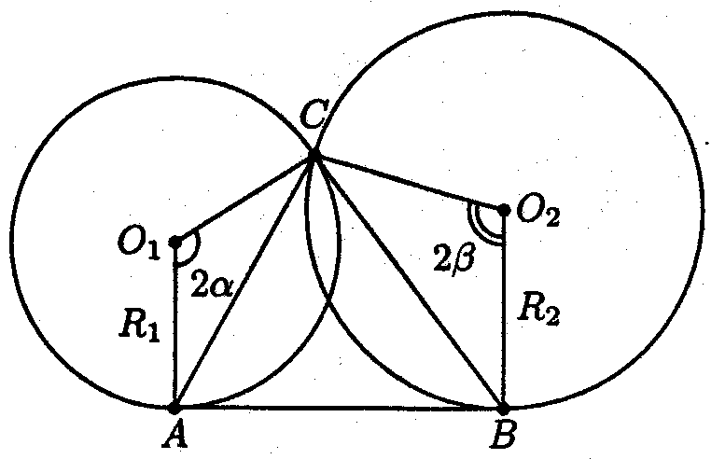10.2.Ответ:$\sqrt{R_{1}R_{2}}$.
Пусть $O_{1},O_{2}$- центры окружностей $Г_{1},Г_{2}$ соответственно, $∠{\text{AO}}_{1}B=2α,∠{\text{BO}}_{2}C=2β$, R-радиус окружности, описанной около треугольника ABC. Тогда легко видеть, что $\text{AC}=2R_{1}\text{sin}α,\text{BC}=2R_{2}\text{sin}β$. Кроме того, $∠\text{CAB}=α$ и $∠\text{CBA}=β$ (как угла между касательной и хордой). Тогда по теореме синусов в треугольнике ABC имеем
$\frac{\text{AC}}{\text{sin}β}=\frac{\text{BC}}{\text{sin}α}=2R$ . Поэтому
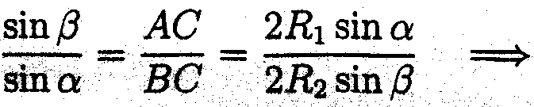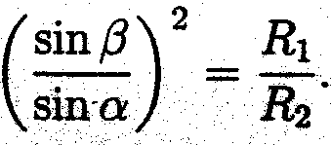
С другой стороны,
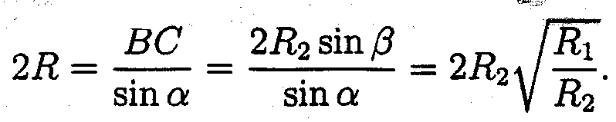

Следовательно R=$\sqrt{R_{1}R_{2}}$.

10.3. Ответ :$[2;+∞)\text{.}$
Выберем какое-либо число $a≥2$ и докажем, что оно удовлетворяет условию задачи. Выберем произвольно и зафиксируем какие-либо ненулевые действительные числа x и y. Если хотя бы одно их них не превосходит выбранного числа a, то утверждение задачи справедливо. Пусть поэтому x>a и y>a. Тогда, $\frac{5}{x^{2}}+\frac{6}{y^{3}}≤\frac{5}{a^{2}}+\frac{6}{a^{3}}=\frac{5a+6}{a^{3}}$. Но $\frac{5a+6}{a^{3}}≤a$ если $a≥2$. Действительно, при a>0 это неравенство равносильно неравенству $a^{4}−5a−6≥0$. Разложим его левую часть на множители $a^{4}−5a−6=a^{4}−1−5(a+1)=(a+1)((a−1)(a^{2}+1)−5)$= $(a−1)(a+2)(a^{2}+a+3)$. Так как последнее выражение не меньше 0 при $a≥2$, то, следовательно $\frac{5a+6}{a^{3}}≤a$. Значит, утверждение задачи верно, если $a≥2$.
Покажем, что никакое a<2 условию задачи не удовлетворяет ,т.е. что найдутся такие ненулевые действительные числа x и y, для которых каждое из чисел x,y и $\frac{5}{x^{2}}+\frac{6}{y^{3}}$ будет больше a.Зафиксируем a<2. Зафиксируем a<2. Возьмем x=y=2.Тогда $\frac{5}{x^{2}}+\frac{6}{y^{3}}=\frac{5}{4}+\frac{6}{8}=\frac{5}{4}+\frac{3}{4}=2>a$Следовательно, искомые значения a составляют полуинтервал $[2;+∞)\text{.}$

10.4. Заметим, что
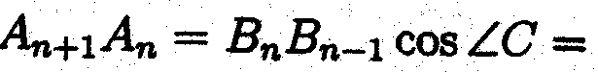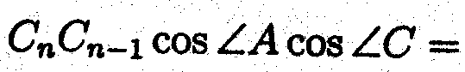 (1)
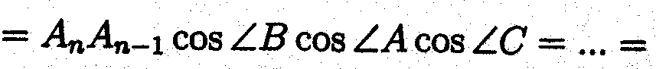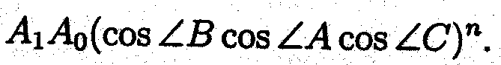

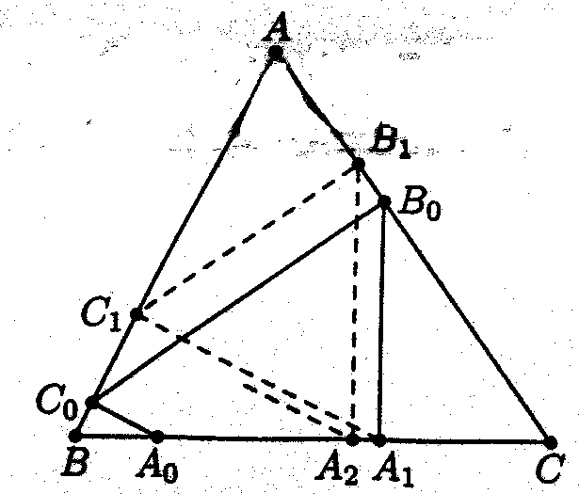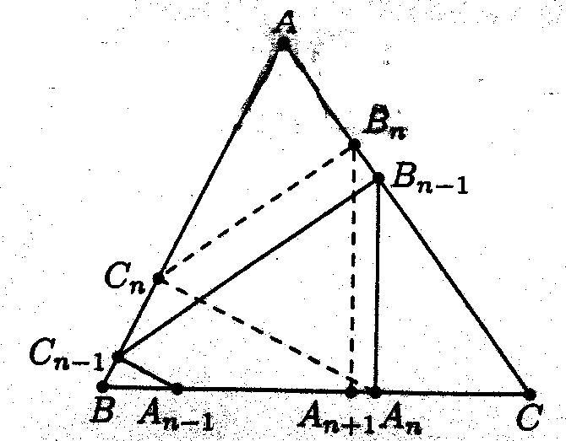
Предположим, что через 3k прыжков кузнечик оказался в точке$A_{k}$, которая совпала с точкой $A_{0}$. Тогда, очевидно, что точка $A_{k+1}$совпадет с точкой $A_{1}$. Полагая в (1) n=k, получим
Так как все углы треугольника ABC острые, то cos<Bcos<Acos<C >0. Поэтому $A_{1}A_{0}=0$, т.е. точка $A_{1}$совпадает с точкой $A_{0}$, что и требовалось доказать.

10.5. Положим a=BC,b=AC,c=AB, $α\text{=∠}A,β\text{=∠}B,γ\text{=∠}C$. По теореме косинусов $a^{2}=b^{2}+c^{2}−2\text{bc}\text{cos}α⇒2\text{cos}α+\frac{a^{2}}{\text{bc}}=\frac{b}{c}+\frac{c}{b}\text{.}$ Поскольку $\frac{b}{c}+\frac{c}{b}≥2$, то $\frac{a^{2}}{\text{bc}}≥2(1−\text{cos}α)=4{\text{sin}}^{2}\frac{α}{2}$. Аналогично $\frac{b^{2}}{\text{ca}}≥4{\text{sin}}^{2}\frac{β}{2}$,$\frac{c^{2}}{\text{ab}}≥4{\text{sin}}^{2}\frac{γ}{2}$. Складывая три полученных неравенств, получаем требуемое утверждение. Заметим, что равенство достигается для равностороннего треугольника.

10.6.Ответ: не всегда.
Первое решение. Имеем
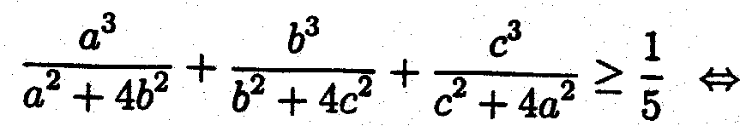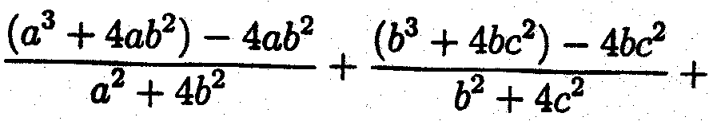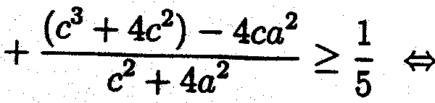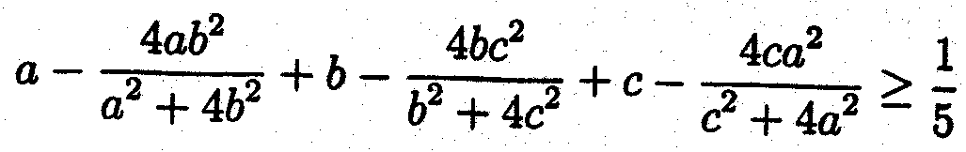
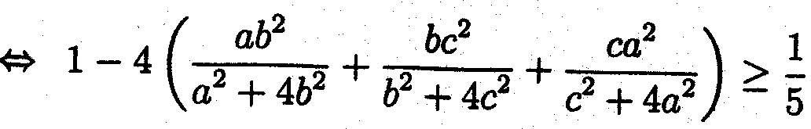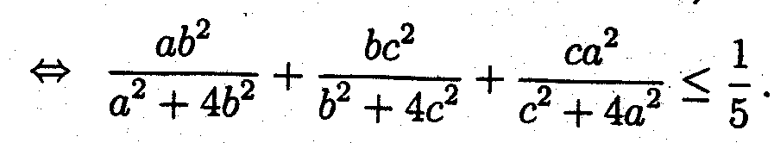
Так как $a^{2}+b^{2}≥2\text{ab}$, то $\frac{{\text{ab}}^{2}}{a^{2}+4b^{2}}≤\frac{{\text{ab}}^{2}}{2\text{ab}+3b^{2}}$. В свою очередь, согласно неравенству между средним гармоническим и средним арифметическим для пяти чисел
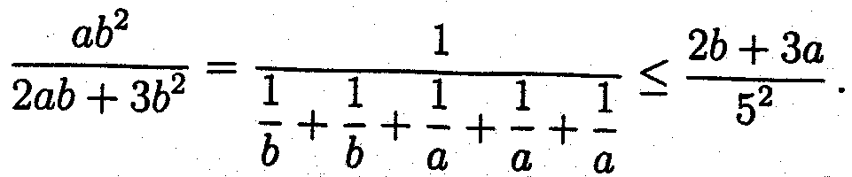
Поэтому $\frac{{\text{ab}}^{2}}{a^{2}+4b^{2}}≤\frac{2b+3a}{5^{2}}$. Складывая это неравенство с аналогичными $\frac{{\text{bc}}^{2}}{b^{2}+4c^{2}}≤\frac{2c+3b}{5^{2}}$, $\frac{{\text{ca}}^{2}}{c^{2}+4a^{2}}≤\frac{2a+3c}{5^{2}}$ получим $\frac{{\text{ab}}^{2}}{a^{2}+4b^{2}}+\frac{{\text{bc}}^{2}}{b^{2}+4c^{2}}+\frac{{\text{ca}}^{2}}{c^{2}+4a^{2}}≤\frac{2b+3a}{5^{2}}+\frac{2c+3b}{5^{2}}+\frac{2a+3c}{5^{2}}=\frac{5(a+b+c)}{5^{2}}=\frac{1}{5}$
что и требовалось доказать.
Положим в неравенстве $\frac{a^{3}}{4a^{2}+b^{2}}+\frac{b^{3}}{4b^{2}+c^{2}}+\frac{c^{3}}{4c^{2}+a^{2}}≥\frac{1}{5}$ b=a и c=ka. Тогда оно примет вид $\frac{a}{5}+\frac{a}{4+k^{2}}+\frac{{\text{ak}}^{3}}{4k^{2}+1}≥\frac{1}{5}$. Учитывая, что a+b+c=1, откуда $a=\frac{1}{k+2}$, имеем
$\frac{1}{4+k^{2}}+\frac{k^{3}}{4k^{2}+1}≥\frac{k+1}{5}$. Но нетрудно проверить, что при k=2 это неравенство не верно, т.е. тройка чисел $(\frac{1}{4};\frac{1}{4};\frac{1}{2};)$ второму равенству из условия задачи не удовлетворяет.
Второе решение. Покажем, что $\frac{a^{3}}{a^{2}+4b^{2}}≥\frac{\text{13}a−8b}{\text{25}}$ (1). Действительно, это неравенство равносильно
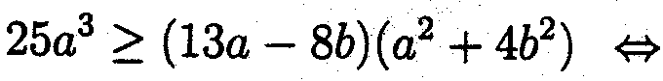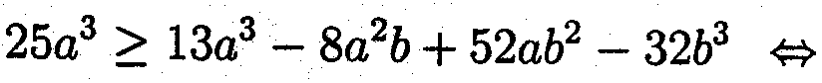
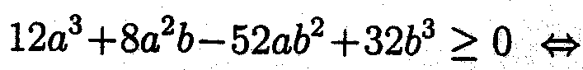
т.е. верное (здесь $t=\frac{a}{b}$). Аналогично $\frac{b^{3}}{b^{2}+4c^{2}}≥\frac{\text{13}b−8c}{\text{25}}$ (2), $\frac{c^{3}}{c^{2}+4a^{2}}≥\frac{\text{13}c−8a}{\text{25}}$ (3). Сложим неравенства (1),(2) и (3) получим (с учетом условия a+b+c=1) требуемое неравенство.
Легко проверить, что второму неравенству не удовлетворяет тройка чисел (0,3;0,3;0,4).

10.7. Покажем вначале, что правильный треугольник со стороной 0.9 нельзя накрыть кругом
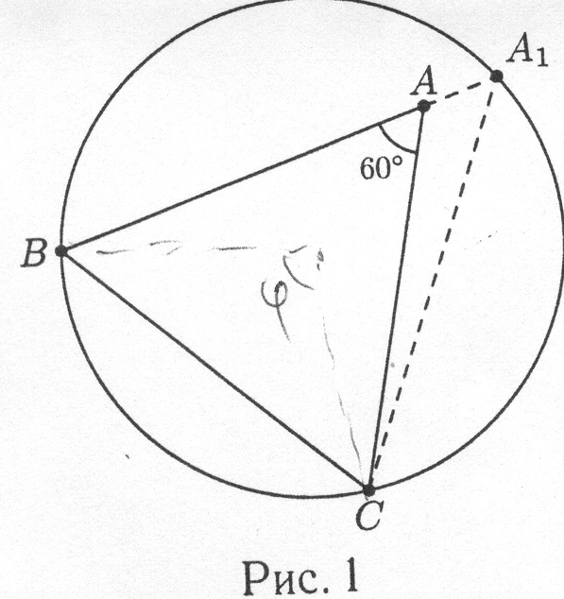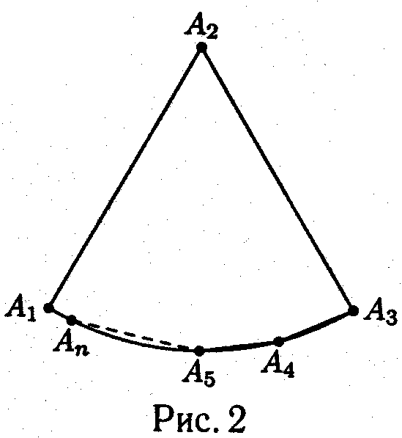
диаметра 1. Пусть треугольник ABC (AB=BC=AC=0.9) целиком лежит в круге радиуса R. Мы можем подвинуть круг так, что вершины B и C будут лежать на границе этого круга. Поскольку третья вершина A лежит или внутри круга, или на его границе, то легко заметить, что меньшая из дуг, стягивающая хорду BC, не превосходит $\text{120}°$, так как $0\text{.}5∪\text{BC}\text{=<}{\text{BA}}_{1}C≤∠\text{BAC}=\text{60}°$ (см.рис.1). Тогда центральный угол $ϕ$, опирающийся на хорду BC, не превосходит $\text{120}°$. Поэтому
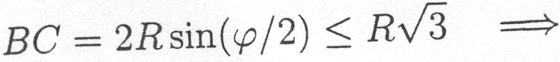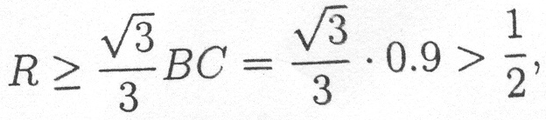
Что и доказывает требуемое утверждение.
Пусть $n≥4$. Рассмотрим теперь сектор $A_{1}A_{2}A_{3}$ окружности радиуса 0.9 с углом при вершине, равным $\text{60}°$ (см. рис 2). Пусть точки $A_{4},\text{.}\text{.}\text{.},A_{n}$ лежат на дуге $A_{1}A_{3}$. Пусть M и N – две произвольные точки, лежащие на контуре многоугольника $A_{1},\text{.}\text{.}\text{.},A_{n}$. Положим $A_{2}M=x,A_{2}N=y$. Ну нарушая общности, считаем $x≥y$.Легко видеть, что $y≤x≤0\text{.}9<1$ и ${\text{MA}}_{2}N≤\text{60}°$. Поэтому $\text{cos}{\text{MA}}_{2}N≥0\text{.}5$ и, следовательно, по теореме косинусов получаем
${\text{MN}}^{2}=x^{2}+y^{2}−2\text{xy}\text{cos}∠{\text{MA}}_{2}N≤x^{2}+y^{2}−2\text{xy}⋅0\text{.}5=x^{2}+y(y−x)≤x^{2}<1$, откуда MN<1, т.е. расстояние между любыми двумя точками этого n-угольника меньше единицы. Однако его нельзя накрыть кругом диаметра 1, поскольку , как было показано выше, нельзя накрыть кругом диаметра 1 треугольник $A_{1}A_{2}A_{3}$.

10.8. Ответ:8.
Заметим, что число k является хорошим для данных 4 куч тогда и только тогда, когда найдутся две кучи, разность чисел камней в которых равна k или 2k.
Пусть a, a + x,a + x + y,a + x + y+z — числа камней в кучах. Можем считать, что x,y,z> 0. Тогда мы должны найти такое наибольшее число m, что среди чисел x,y,z,x + y,y + z,x + y + z встретится хотя бы одно из чисел k, 2k для всех k от 1 до m. Обозначим множество {х, у, z, х + у, у + z, х + у + z} через А.
Положим х = 2, у = 8, z = 6. Легко проверить, что для полученного набора куч из а, а + 2, a + 10, а + 16 камней все числа от 1 до 8 являются хорошими.
Допустим теперь, что для каких-либо значений х, у, z все числа от 1 до 9 являются хорошими. В множестве А должно содержаться хотя бы по одному числу из каждой пары (1,2), (2,4), (3,6), (4,8), (5,10), (6,12), (7,14), (8,16), (9,18). Пары (9,18), (8,16), (7,14), (6,12), (5,10), (2,4) не содержат одинаковых чисел. Поэтому в множестве А содержится ровно по одному числу из каждой пары. Аналогично,
в множестве A содержится ровно по одному числу из каждой из пар (1,2),(3,6),(4,8),(5,10),(7,14),(9,18). Поэтому A обязательно содержит числа 2,6,8. (Действительно, если допустим 2 не принадлежит A , то A должно содержать числа 1,4 и еще пять чисел: по одному из каждой пары (9,18),(8,16),(7,14),(6,12),(5,10), противоречие.)Отсюда следует, что по крайней мере три числа из A имеют одинаковую четность. Тогда нетрудно проверить, что возможны только два случая:
а). Все числа в A имеют одинаковую четность. Тогда в A все числа четные. Значит A содержит числа 18,14,10,8,6,2. Число x+y+z является максимальным из них и поэтому равно 18. Сумма всех чисел в А равны 3x+4y+3z, т.е. y=(3x+4y+3z)-3(x+y+z)=58-54=4. Противоречие.
б). Все числа в А, кроме 2,6,8, нечетны. Значит А содержит числа 2,6,8,9,7,5. Аналогично предыдущему случаю , x+y+z=9,y=37-27=10. Снова противоречие.

УТВЕРЖДАЮ
Заместитель председателя Оргкомитета
заключительного этапа
республиканской олимпиады
К.С.Фарино
7 декабря 2004 г.
III этап
3-6 января 2005 года
9 класс.
Первый день.

1). Найдите все целые n, для которых уравнение
$$(n^{2}+1)x^{2}+2n(n^{2}+1)x+3n^{2}=1$$
имеет рациональные решения.

2). Окружность $Г_{1}$ проходит через вершины А и B треугольника ABC и касается прямой АC в точке А, окружность Г₂ проходит через вершины В и С и касается прямой АВ в точке B. Окружность Г₃ проходит через вершины С и A и касается прямой ВС в точке С.
Докажите, что окружности $Г_{1}$,$Г_{2}$,$Гalignl{\begin{aligned}3\end{aligned}}_{}$ пересекаются в одной точке.

3). Найдите все действительные числа a, для которых справедливо следующее утверждение: если x и y – произвольные ненулевые действительные числа, то по крайней мере одно из чисел x,y или $\frac{1}{x}−\frac{1}{y}$ не превосходит числа a.

4). Однажды в классе, где учатся 27 учеников, был проведен турнир в “крестики- нолики”. Каждый мальчик сыграл по разу с каждым другим мальчиком, и каждая девочка сыграла по разу с каждой другой девочкой. За выигрыш каждый школьник получал по 1 очку, за проигрыш- 0 очков(ничьих не было). Оказалось, что среди девочек хуже всех выступила Оля, которая набрала меньше всех – 7 очков. Кроме того выяснилось, что ни одна девочка не набрала больше очков, чем Коля(в играх с мальчиками).
Сколько мальчиков и сколько девочек учится в этом классе?

УТВЕРЖДАЮ
Заместитель председателя Оргкомитета
заключительного этапа
республиканской олимпиады
К.С.Фарино
7 декабря 2004 г.
III этап
3-6 января 2005 года
9 класс.
Второй день.
- Докажите, что если t- корень уравнения
$x^{3}+x^{2}−2x−1=0$,
то и $−\frac{1}{t+1}$ и $−1−\frac{1}{t}$ - также корни этого уравнения.
- Биссектриса BL треугольника ABC (AB<BC) пересекает описанную около треугольника окружность в точке K. Окружность, проходящая через точки K,L,C пересекает сторону BC еще раз в точке M.
Докажите, что AB=BM.

7. Верно ли, что любой выпуклый четырехугольник, стороны и диагонали которого меньше 1, можно накрыть кругом диаметра 1 ?

8). Имеется три кучи камней. Будем говорить, что натуральное число k является хорошим для данных трех куч, если можно из какой-то кучи переложить k камней в какую-то другую кучу так, что после этого среди трех куч найдется две с одинаковым числом камней.
При каком наибольшем m существуют три кучи, в которых количества камней различны, и для которых все числа от 1 до m являются хорошими ?

Решение 9 класса.

9.1. Ответ: n=0,1,-1.
Уравнение $(n^{2}+1)x^{2}+2n(n^{2}+1)x+3n^{2}=1$- квадратное уравнение, так как $n^{2}+1≠0$ при всех целых n. Поэтому рациональное решение этого уравнения существует тогда и только тогда ,когда дискриминант этого уравнения является полным квадратом. В нашем случае
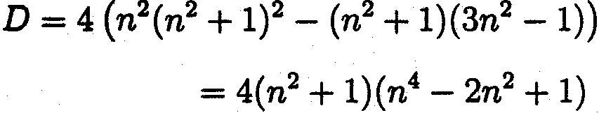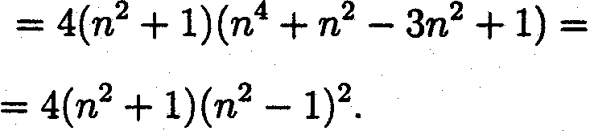
Заметим, что при $n≥1$ число $n^{2}+1$ не является полным квадратом. Действительно, $n^{2}<n^{2}+1<(n+1)^{2}$, т.е. $n^{2}+1$ находится между квадратами двух последовательных натуральных чисел, и, следовательно, не может быть полным квадратом. Кроме того, так как $(−n)^{2}+1=n^{2}+1$, то $n^{2}+1$ не является полным квадратом ни при каких целых отрицательных n. Поэтому D является полным квадратом лишь при $n=±1$ и n=0. Легко видеть, что при таких n исходное уравнение действительно имеет рациональные корни.

9.2. Пусть $O_{1},O_{2},O_{3}$- центры окружностей $Г_{1},Г_{2},Г_{3}$ соответственно. Обозначим $α\text{=<}\text{BAC},β\text{=<}\text{ABC},γ\text{=<}\text{BCA}$. Заметим, что $α=0,5∪\text{AB}$,как угол между касательной АС и хордой АВ, поэтом ${\text{AO}}_{1}B=2α$ , как центральный, опирающийся на дугу АВ. Аналогично ${\text{BO}}_{2}C=2β,<{\text{CO}}_{3}A=2γ$. Кроме того, если M-точка пересечения окружностей $Г_{1},Г_{2}$, то $\text{BMA}=\text{180}°−α$ и $\text{BMC}=\text{180}°−β$. Поэтому
$\text{CMA}=\text{360}°−(\text{180}°−α)−(\text{180}°−β)=α+β=\text{180}°−γ$. А это и означает, что точка M принадлежит окружности $Г_{3}$.

9.3. Ответ :$[1;+∞)\text{.}$
выберем какое-либо число $a≥1$ и докажем, что оно удовлетворяет условию задачи. Выберем произвольно и зафиксируем какие-либо ненулевые действительные числа x и y. Если хотя бы одно их них не превосходит выбранного числа a, то утверждение задачи справедливо. Пусть поэтому x>a и y>a. Тогда, так как a положительно, получаем: $\frac{1}{x}−\frac{1}{y}<\frac{1}{x}≤\frac{1}{a}$. Но $\frac{1}{a}≤a$, если $a≥1$,т.е. утверждение задачи верно и в этом случае , а значит, оно верно, если $a≥1$.
Покажем, что никакое a<1 условию задачи не удовлетворяет ,т.е. что найдутся такие ненулевые действительные числа x и y, для которых каждое из чисел x,y и $\frac{1}{x}−\frac{1}{y}$ будет больше a.Зафиксируем a<1. возьмем x=1 и $y=\frac{2}{1−a}$. Тогда x=1>a, $y=\frac{2}{1−a}$>a (поскольку последнее неравенство равносильно при a<1 верному при всех a неравенству $a^{2}−a+1>0$) и $\frac{1}{x}−\frac{1}{y}=1−\frac{1−a}{2}=\frac{1+a}{2}>a\text{.}$Следовательно, искомые значения a составляют полуинтервал $[1;+∞)\text{.}$

9.4. Ответ: 10 мальчиков и 17 девочек.
Пусть в классе n девочек. Тогда они между собой провели $\frac{n(n−1)}{2}$ игр. Так как в каждой игре разыгрывается ровно 1 очко, то и количество очков, набранных всеми девочками, также равно $\frac{n(n−1)}{2}$. С другой стороны, так как Оля набрала 7 очков, а каждая из остальных девочек(согласно условию) не менее 8 очков, то все девочки набрали не менее 7+$(n−1)⋅8=8n−1$. Имеем
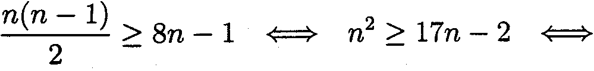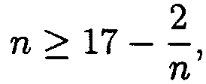 откуда, поскольку n- натуральное число, видно, что $n≥\text{17}$. Следовательно, n девочек набрали не менее $\frac{\text{17}⋅\text{16}}{2}=\text{136}$ очков. В таком случае, какая-то из девочек набрала не менее 9 очков. Действительно, в противном случае, все девочки, кроме Оли, набрали бы ровно по 8 очков и, значит, было бы верным равенство 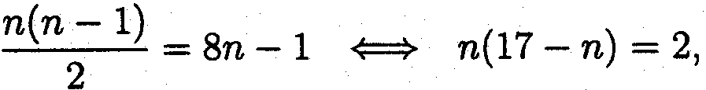 что невозможно ни при каких натуральных n. Тогда Коля, у которого число очков не меньше, чем у каждой из девочек, также набрал не менее 9 очков. Значит, он сыграл не менее 9 игр. А играл он только с мальчиками. Поэтому число мальчиков в классе не меньше 10. Итак, в классе не менее 17 девочек и не менее 10 мальчиков. А так как по условию всего в классе 27 учеников, то число девочек в точности равно 17, а число мальчиков в точности равно 10.
9.5. 1. Обозначим $f(x)=x^{3}+x^{2}−2x−1$. По условию f(t)=0, и надо проверить, что
$f(−\frac{1}{t+1})=0$. Имеем
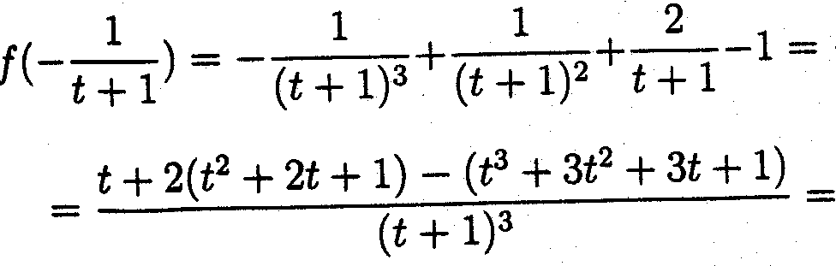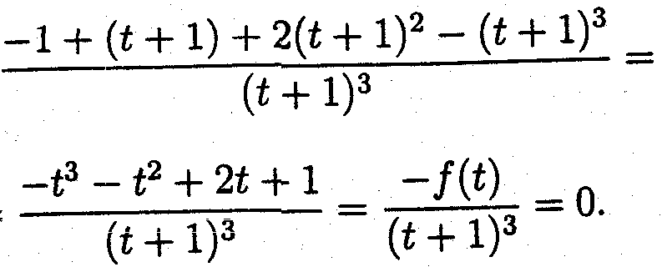
- Далее, так как $−\frac{1}{t+1}$- корень данного уравнения, то согласно пункту 1 число $\frac{−1}{\frac{−1}{t+1}+1}=\frac{−(t+1)}{−1+t+1}=\frac{−(t+1)}{t}=−1−\frac{1}{t}$ также является корнем данного уравнения, что и требовалось доказать.

9.6.
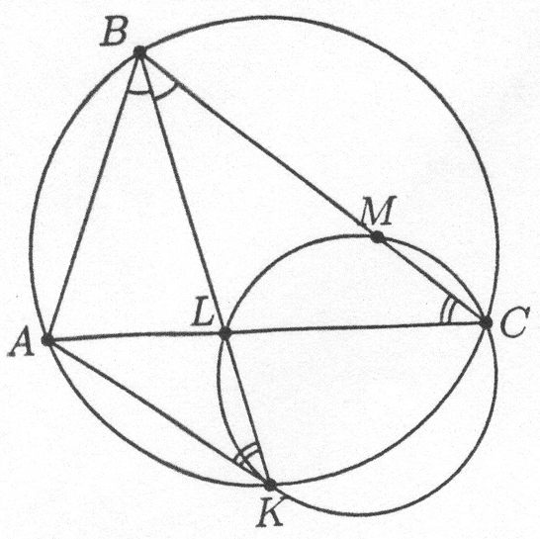 Первое решение. Соединим точки A и K отрезком AK. Заметим, что <AKB=<BCA, как опирающиеся на одну дугу. Кроме того, по условию <ABK=<LCB. Поэтому треугольники ABK и LCB подобны, откуда AB:BL=BK:BC, т.е. $\text{AB}⋅\text{BC}=\text{BL}⋅\text{BK}$
С другой стороны, по теореме о секущих $\text{BL}⋅\text{BK}=\text{BV}⋅\text{BC}$. Следовательно, учитывая предыдущее равенство, AB=BM.
Второе решение. Из теоремы синусов легко следует, что окружность, проходящая через точки A,L,K, равна окружности, проходящей через точки K,L,C. Тогда угол ABC вместе с этими двумя окружностями симметричен относительно биссектрисы BL, откуда и следует требуемое утверждение.

9.7. Ответ: нет.
Покажем вначале, что правильный треугольник со стороной 0.9 нельзя накрыть кругом
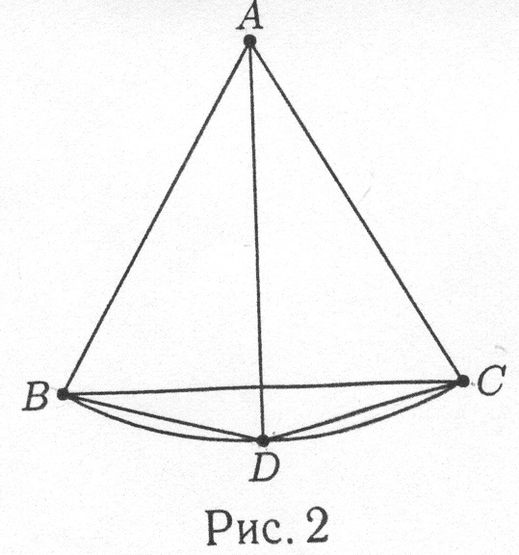
диаметра 1. Пусть треугольник ABC (AB=BC=AC=0.9) целиком лежит в круге радиуса R. Мы можем подвинуть круг так, что вершины B и C будут лежать на границе этого круга. Поскольку третья вершина A лежит или внутри круга, или на его границе, то легко заметить, что меньшая из дуг, стягивающая хорду BC, не превосходит $\text{120}°$, так как $0\text{.}5∪\text{BC}\text{=<}{\text{BA}}_{1}C≤∠\text{BAC}=\text{60}°$ (см.рис.1). Тогда центральный угол $ϕ$, опирающийся на хорду BC, не превосходит $\text{120}°$. Поэтому
Что и доказывает требуемое утверждение.
Рассмотрим теперь сектор окружности радиуса 0.9 с углом при вершине, равным $\text{60}°$ (см.рис.2). Пусть D- середина дуги BC. Очевидно, что все стороны и диагонали четырехугольника ABDC не превосходят 0.9<1 , однако его нельзя накрыть кругом диаметра 1, поскольку, как было показано выше, нельзя накрыть кругом диаметра 1 треугольник ABC.

9.8. Ответ:4.
Пуст количество камней в первой куче равно a., во второй- b, а в третьей c. После перекладывания r камней из первой кучи во вторую, какие-то две кучи по количеству камней сравняются, если выполнено какое-то из следующий условий
1).a-k=b+1, 2)a-k=c, 3)b+k=c.

Видим, что число k является хорошим для данной тройки куч, тогда и только тогда, когда среди них найдутся две кучи, которые отличаются на k или на 2k камней.
Не нарушая общности, можно считать, далее, что a<b<c. Тогда нужно найти такое наибольшее m, для которого среди чисел b-a,c-b и c-a имеется хотя бы одно число из каждой пары (1;2),(2;4),(3;6),…,(m,2m). Покажем, что m=4. В самом деле, легко убедиться, что для трех куч с количествами камней a,a+2 и a+6 все числа от 1 до 4 являются хорошими. Предположим, что $m≥5$. Покажем, что для любой тройки куч все числа от 1 до 5 не могут быть хорошими одновременно. Действительно, в противном случае среди трех чисел b-a,c-b и c-a должно было содержаться хотя бы одно число их каждой пары (1;2),(2;4),(3;6),(4;8),(5,10). Но в четырех их этих пар (1;2),(3;6),(4;8),(5,10) все числа различны. Тем самым, среди трех чисел b-a,c-b и c-a должно быть не менее четырех различных. Противоречие.

УТВЕРЖДАЮ
Заместитель председателя Оргкомитета
заключительного этапа
республиканской олимпиады
К.С.Фарино
7 декабря 2004 г.
III этап
3-6 января 2005 года
8 класс.
Первый день.
1). В четыревосьмом царстве живут драконы. У каждого дракона одна, две , три или четыре головы.
a). Может ли у 30% драконов быть 60% голов ?
б). Может ли у 30% драконов быть 65% голов ?

2). Три различных натуральных числа a,b и c обладают таким свойством, что a+b делится на c, b+c делится на a и c+a делится на b.
Может ли так оказаться, что
a).a+b+c=2004 ? б). A+b+c=2005

3). На катетах AC и BC прямоугольного треугольника ABC отмечены точки D и F соответственно так, что AD=8, BF=6. Точки M и N – середины гипотенузы AB и отрезка DF соответственно.
Найдите длину отрезка MN.

4). В клетки таблицы 10x10 вписаны целые числа, так , что каждое число равно произведению чисел в соседних по стороне клетках. (У угловых клеток таблицы – по 2 соседних клетки; у не угловых клеток таблицы, но расположенных с краю- по 3 соседних; у внутренних клеток – по 4 соседних.)
Каким может быть произведение всех чисел в таблице?

УТВЕРЖДАЮ
Заместитель председателя Оргкомитета
заключительного этапа
республиканской олимпиады
К.С.Фарино
7 декабря 2004 г.
III этап
3-6 января 2005 года
8 класс.
Второй день.
5. За круглым столом сидят 20 человек: лжецы, которые всегда лгут, и правдивые, которые всегда говорят правду. В ходе опроса 10 человек сказали: “Оба мои соседа слева и справа- лжецы”. Остальные 10 человек заявили: “среди двух моих соседей слева и справа ровно один лжец”.
Какое наименьшее число лжецов может оказаться за таким столом? (Предполагается, что каждый из присутствующих знает о каждом из остальных- лжец он или правдивый.)
6.Докажите, что существует лишь конечное число наборов $(x_{1},x_{2},x_{3},x_{4},x_{5},x_{6},x_{7},x_{8},)$ натуральных чисел $x_{1},\text{.}\text{.}\text{.},x_{8},$ удовлетворяющих равенству
$$x_{1}x_{2}x_{3}x_{4}x_{5}x_{6}x_{7}x_{8}=\text{2005}(x_{1}+x_{2}+x_{3}+x_{4}+x_{5}+x_{6}+x_{7}+x_{8})$$
7). Есть пять куч камней. Назовем натуральное число k является хорошим для данных пяти куч, если можно выбрать две из них и переложить k камней из одной в другую так, чтобы количество камней в этих кучах стало равным.
Найдите максимальное натуральное число m, для которого найдутся такие пять куч камней, что все числа от 1 до m являются хорошими для данных куч.

8). На прямой a отметили точку O и из нее в одну из полуплоскостей , определяемых прямой a провели лучи b и c. Оказалось, что среди пяти углов(меньших развернутого), образуемых лучами b и c и двумя лучами, на которые точка O разбивает прямую a, нет равных. Кроме того, имеется два таких угла, что для каждого из них среди остальных четырех углов найдется угол, в 2 раза больший.
Найдите все возможные значения, которые может принимать, наименьший их этих углов.

Решение 8 класса.

8.1. Покажем, что у 30% драконов может быть 60% голов. Пусть в четыревосьмом царстве живет 100 драконов.: 60 драконов с одной головой, 10- с двумя головами и 30- с четырьмя. Тогда число голов у всех драконов равно $\text{60}⋅1+\text{10}⋅2+\text{30}⋅4=\text{220}$. При этом все 30 четырехглавых драконов, что составляет 30% от общего числа драконов, имеют $\text{30}⋅4=\text{120}$ голов, что составляет $\frac{\text{120}}{\text{200}}⋅\text{100}\text{\%}=\text{60}\text{\%}$ от общего числа драконов.
Б). Пусть теперь в четыревосьмом царстве живет 100n драконов(мы допускаем, что n- не обязательно целое число, но, конечно 100n-натуральное число). Тогда 30% от них , т.е. 30n драконов, могут иметь не более $\text{30}n⋅4=\text{120}n$ голов. Пусть, в действительности, они имеют 120n-x голов, где x- неотрицательное целое число. Остальные 70n драконов имеют не менее 70n голов. Поэтому общее число голов у всех драконов- не менее 120n-x+70n=190n-x. Следовательно, наибольший процент голов у 30% драконов равен $\frac{\text{120}n−x}{\text{190}n−x}⋅\text{100}\text{\%}$. Покажем, что $\frac{\text{120}n−x}{\text{190}n−x}≤\frac{\text{12}}{\text{19}}$ . Действительно, это так, поскольку $\frac{\text{120}n−x}{\text{190}n−x}−\frac{\text{12}}{\text{19}}=\frac{−7x}{\text{19}(\text{180}n−x)}≤0$. В результате, наибольший процент голов у 40% драконов не превосходит $\frac{\text{12}}{\text{19}}⋅\text{100}\text{\%}=\text{63}\frac{3}{\text{19}}\text{\%}<\text{65}\text{\%}$. Таким образом, у 30% драконов не может быть 65% голов.

8.2. Ответ: а) может, б) не может.
А). Число $\text{334},2⋅\text{334}=\text{668}$ и $3⋅\text{334}=\text{1002}$ удовлетворяют условию задачи, и их сумма 334+668+1002=2004.
Б). Так как сумма a+b+c чисел, удовлетворяющих условию задачи, делится на 6 (см. задачу №2 для 7 класса), то она не может равняться 2005.

8.3. Ответ:MN=5.
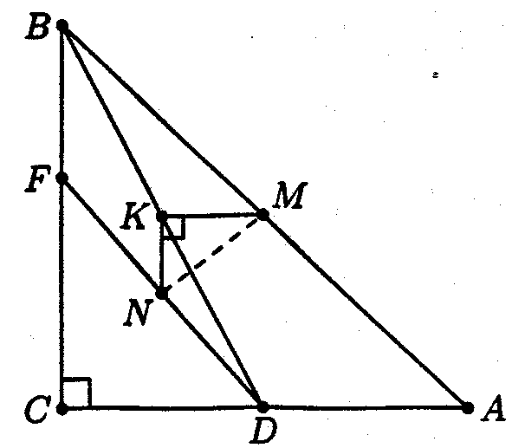Пусть K- середина отрезка BD. Тогда KM и KN – средние линии в треугольниках ABD и BDF соответственно. Поэтому KM=4, KN=3, и, кроме того, $\text{KM}||\text{AD},\text{KN}||\text{BF}$. Поскольку $\text{AD}⊥\text{BF}$, то $∠\text{NKM}=\text{90}°$, т.е. треугольник NKM прямоугольный. Тогда $\text{NM}=\sqrt{{\text{KN}}^{2}+{\text{KM}}^{2}}=5$.

8.4.Ответ:0 или 1.
Если в таблице есть число 0, то произведение чисел таблицы равно 0.
Пусть в таблице нет нулей. Рассмотрим число a, которое имеет наименьший модуль(если таких чисел несколько, то рассмотрим одно из них). Число a является произведением двух, трех или четырех целых ненулевых чисел; для определенности будем считать, что – двух чисел b и c (другие случаи рассматриваются аналогично). Имеем a=bc, причем $|b|≥|a|$ и $|c|≥|a|$. Тогда $|\text{bc}|≥|a^{2}|$. В результате, $|a|≥|a^{2}|$. Учитывая, что a- целое ненулевое число, его модуль может быть не меньше, чем его квадрат, только если |a|=1. Итак, в таблице имеется число 1 или –1. Но у числа 1 и у числа –1 все соседние числа также должны быть равны 1 или -1, иначе их произведения были бы по модулю больше 1, что нарушало бы условие задачи. Следовательно, вся таблица в этом случае заполнена числами 1 и –1.
Покажем, что количество чисел –1 в таблице является четным. У каждой клетки с числом –1 отметим те стороны, по которым данная клетка граничит с другими клетками, в которых также записаны числа –1. Так как произведение может быть отрицательным только, если среди множителей нечетное число отрицательных чисел, а число соседних клеток у каждой клетки не больше 4, то у рассматриваемых клеток число отмеченных сторон будет равно 1или 3. Найдем число всех отмеченных сторон у всех клеток. Получится сумма, в которой все слагаемые равны 1 ил 3. Но при таком подсчете каждая из отмеченных сторон будет учтена ровно два раза, поскольку отмеченные стороны принадлежат ровно двум клеткам, в которых записано число –1. Поэтому полученная сумма должна делиться на 2. Так как все числа в этой сумме нечетные, то их количество обязано быть четным. А количество слагаемых и есть количество клеток, в которых записано числа –1. Таким образом, все числа в таблице равны 1 и –1, причем количество чисел –1 является четным. Произведение всех таких чисел равно 1.

8.5. Ответ: 8.
Будем говорит, что сидящий за столом человек в ходе опроса дал ответ “2”, если он сказал, что оба его соседа лжецы, и дал ответ “1”, если он заявил, что среди его соседей только один лжец.
Заметим, что никакие трое правдивых не могут сидеть за столом подряд, так как в противном случае средний из них заявил бы, что среди его соседей нет лжецов. Но согласно условию задачи таких ответов в ходе пороса получено не было. Далее заметим, что если какие-то два правдивых сидят рядом(как уже отмечено, в окружении лжецов), то в ходе пороса они дадут ответы “1”. По условию количество таких ответов равно 10. поэтому таких пар- не более пяти. Пусть имеется n пар правдивых, сидящих рядом. Между каждой парой сидит по крайней мере один лжец(всего- не менее n человек). Кроме перечисленных за столом остается еще не более 20-(2n+n)=20-3n человек. Среди них не более половины правдивых (иначе какие-то из этих правдивых должны были бы оказаться рядом и пар правдивых оказалось бы больше чем n). Итак, поскольку $n≤5$, общее число правдивых не превосходит $2n+(\text{20}−3n):2=(n+\text{20}):2≤(5+\text{20}):2=\text{12},5$, т.е. число правдивых не превосходит 12. Значит, лжецов- не менее 8. Следующий пример показывает, что 8 лжецов за столом могло быть:
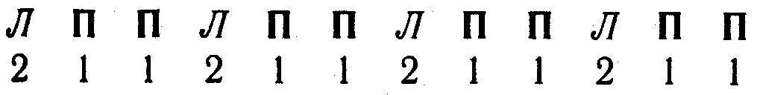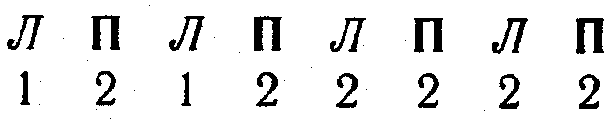
Здесь лжецы, обозначенные буквой Л и правдивые, обозначенные буквой П расположены в ряд, но первый лжец считается сидящим рядом с последним правдивым. Во втором ряду указаны соответствующие ответы.

8.6. Пусть $(a_{1},a_{2},a_{3},a_{4},a_{5},a_{6},a_{7},a_{8})$=-один из наборов, удовлетворяющих условию. Очевидно, что любой другой набор, полученный из него с помощью перестановки элементов, также будет удовлетворять условию, причем таких наборов будет конечное число (их ровно 8!, если все $x_{i}$ различны, иначе их будет даже меньше, чем 8!). Поэтому, не нарушая общности, можно считать, что в рассматриваемом наборе $a_{1}≤a_{2}≤\text{.}\text{.}\text{.}≤a_{8}$. Тогда $a_{1}a_{2}a_{3}a_{4}a_{5}a_{6}a_{7}a_{8}=\text{2005}(a_{1}+a_{2}+a_{3}+a_{4}+a_{5}+a_{6}+a_{7}+a_{8})≤\text{2005}⋅8a_{8}$$⇒$
$a_{7}≤a_{1}a_{2}a_{3}a_{4}a_{5}a_{6}a_{7}=\text{16040}$. Это означает, что $a_{i}≤\text{16040}$ для всех I=1,2,…,7.
Кроме того, в наборе $(a_{1},a_{2},\text{.}\text{.}\text{.},a_{7},a_{8})$ элемент $a_{8}$ определяется единственным образом значениями элементов $a_{1},a_{2},a_{3},a_{4},a_{5},a_{6},a_{7}$:
$a_{8}=\frac{\text{2005}(a_{1}+a_{2}+a_{3}+a_{4}+a_{5}+a_{6}+a_{7})}{a_{1}a_{2}a_{3}a_{4}a_{5}a_{6}a_{7}−\text{2005}}$ (отметим, что знаменатель этой дроби не может обращаться в нуль, ибо из равенства $a_{1}a_{2}a_{3}a_{4}a_{5}a_{6}a_{7}=\text{2005}$ следовало бы $a_{8}=a_{1}+\text{.}\text{.}\text{.}+a_{7}+a_{8}>a_{8}$). Поскольку каждый из элементов $a_{i}$, I=1,2,…,7 может принимать, как было установлено выше, лишь конечное число значений (от 1 до 1640) то существует лишь конечное число упорядоченных наборов, удовлетворяющих равенству из условия). Но тогда и общее число наборов, удовлетворяющих условию, не может быть бесконечным(каждый упорядоченный набор порождает не более 8! Наборов, удовлетворяющих условию).
Заметим, хоть это и не требуется для решения, что существуют наборы, удовлетворяющие условию задачи, например (1,1,1,1,1,2,2005,2012).

8.7. Ответ: m=9.
Заметим, что если k- хорошее число для данных куч, то разность камней в каких-то двух кучах равны 2k. Поэтому, если число m удовлетворяет требуемому свойтсву, то разность камней в кучах должны принимать все четные значения от 2 до 2m. А так как всего для пяти куч существует не более десяти различных разностей, то $m≤\text{10}$.
Пусть $a,a+x_{1},a+x_{1}+x_{2},a+x_{1}+x_{2}+x_{3},a+x_{1}+x_{2}+x_{3}+x_{4}$ число камней в кучах. Тогда разности камней в кучах равны $r_{1}=x_{1},r_{2}=x_{2},r_{3}=x_{3},r_{4}=x_{4},r_{5}=x_{1}+x_{2},r_{6}=x_{2}+x_{3},r_{7}=x_{3}+x_{4},$ $r_{8}=x_{1}+x_{2}+x_{3},$ $r_{9}=x_{2}+x_{3}+x_{4},r_{\text{10}}=x_{1}+x_{2}+x_{3}+x_{4}\text{.}$ Если бы m=10, то каждое из чисел $r_{1},\text{.}\text{.}\text{.},r_{\text{10}}$ должно было бы встречаться среди чисел 2,…,20, причем два ровно один раз. Поскольку разность $r_{\text{10}}$ не меньше любой другой разности, а так все разности должны быть различными, то $r_{\text{10}}$ строго больше любой другой разности. Поэтому $r_{\text{10}}=\text{20}$. Найдем сумму всех разностей $S=r_{1}+r_{2}+\text{.}\text{.}\text{.}+r_{\text{10}}=x_{1}+x_{2}+x_{3}+x_{4}+(x_{1}+x_{2})+(x_{2}+x_{3})+(x_{3}+x_{4})$ $+(x_{1}+x_{2}+x_{3})+(x_{2}+x_{3}+x_{4})+(x_{1}+x_{2}+x_{3}+x_{4})$= $=4(x_{1}+x_{2}+x_{3}+x_{4})+2(x_{2}+x_{3})=4r_{\text{10}}+2r_{6}=\text{80}+2r_{6}$.
С другой стороны S=2+…+20=110. Откуда $2r_{6}=\text{30}$,т.е. $r_{6}=\text{15}$, чего быть не может, так как число $r_{6}$ должно быть четным. Таким образом, $m≠\text{10}$, и следовательно $m≤9$.
Следующий пример показывает, что m в действительности может быть равным 9: в первой куче 1 камень, в второй-3 камня, в третьей- 5 камней, в четвертой- 13 камней, в пятой – 19 камней.

8.8. Ответ: 20°,$\frac{\text{180}°}{7}$ , 30°, 40°.

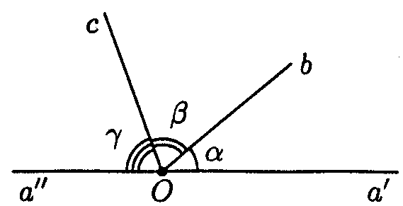Обозначим угловые меры углов, а также сами углы, между соседними лучами, как показано на рисунке. Тогда $α+β+γ=\text{180}°$ и угловые меры пяти углов, образованных этими лучами, — это: $α$, $β$, $γ$, $α$+$β$,$β+γ$ По условию эти угловые меры
попарно различны. Назовём угол хорошим, если он либо больше, либо меньше ровно в 2 раза какого-то из остальных четырех углов, а пару углов, один из которых больше, а второй меньше другого угла этой пары ровно в 2 раза, назовём хорошей парой. По условию из этих пяти углов можно образовать не менее двух хороших пар.
Предположим вначале, что угол $β$ не является хорошим. Тогда согласно условию из углов$α$,$γ$,$α$+$β$,$β+γ$ можно образовать не менее двух хороших пар. Заметим, что угол $α$ не может составлять хорошую пару с углом $α$+$β$. Действительно, в противном случае имели бы: либо $α$=2($α$+$β$), что невозможно, либо 2$α$=$α$+$β$, т. е. $α$=$β$,чего по условию быть не может. По аналогичной причине угол $γ$ не может составлять хорошую пару с углом $β+γ$.Следовательно, возможны только 4 хорошие пары: ($α$,$γ$),($α$,$β+γ$) , ($γ$,$α$+$β$) и ($α$+$β$,$β+γ$).
Если пара ($α$,$β+γ$) хорошая, то либо $α$=2($β+γ$) (и тогда$β+γ$= 60°, $α$=120°), либо 2$α$=$β+γ$ (и тогда $β+γ$=120°,$α$=60°). Аналогичные равенства (с переменой $α$ и $γ$ местами) справедливы, если пара ($γ$,$α$+$β$) хорошая .В этих случаях легко определяется возможные значения $α$,$β,γ$-это соответственно (в каком-то порядке) 120°, 40°, 20° или 60°, 80°, 40° и 60°, 30°, 90°. Таким образом, остаётся рассмотреть случай, когда две хорошие пары –это ($α$,$γ$) и ($α$+$β$,$β+γ$).Но легко видеть, что одновременно эти пары не могут быть хорошими. Ситуация, когда угол $β$ не является хорошим, рассмотрена.
Допустим теперь, что угол $β$ хороший. Тогда, поскольку по условию среди пяти углов нет равных, не нарушая общности считаем, что либо
1). $γ=\frac{β}{2}$, либо 2)$γ=2β$. Так как тогда угол $α$ не может составлять хорошую пару с углом $α+β$, то значит ,угол $α$ ровно в 2 раза либо больше, либо меньше одного из углов: в случае 1). $\frac{β}{2}$,$β$,$\frac{3}{2}β$ и в случае 2) $β,2β,3β$. Поэтому в случае 1) углы между соседними лучами равны либо $\frac{β}{2}$,$β$,$\frac{β}{4}$ или $\frac{β}{2}$,$β$,$\frac{3β}{4}$, либо $\frac{β}{2}$,$β$,$2β$ или $\frac{β}{2}$,$β$,$3β$, а в случае 2)- либо $β$,2$β$,$\frac{β}{2}$ или $β$,2$β$,$\frac{3}{2}β$, либо$β$,2$β$,$4β$ или $β$,2$β$,$6β$.
Рассматривая все возможные случаи ,находим, что наименьшим из данных углов может быть только угол $\text{20}°,\frac{\text{180}°}{7},\text{30}°,\text{40}°$.

УТВЕРЖДАЮ
Заместитель председателя Оргкомитета
заключительного этапа
республиканской олимпиады
К.С.Фарино
7 декабря 2004 г.
III этап
3-6 января 2005 года
7 класс.
Первый день.
1). В триседьмом царстве живут драконы. У каждого дракона одна, две или три головы.
a). Может ли у 40% драконов быть 60% голов ?
б). Может ли у 40% драконов быть 70% голов ?

2). Три различных натуральных числа a,b и c обладают таким свойством, что a+b делится на c, b+c делится на a и c+a делится на b.
Докажите, что a+b+c делится на 6.

3). На плоскости проведено несколько прямых. Для каждой прямой подсчитали число прямых, которые она пересекает, и записали рядом с данной прямой. Может ли сумма всех чисел равняться
а) 99, б)100 ?

4).Можно ли в клетки таблицы 4x5 вписать числа от 1 до 20 так, чтобы произведение чисел в каждом квадрате 2x2 , состоящем из четырех клеток таблицы, делилось
а) на 80, б) на 90 ?

УТВЕРЖДАЮ
Заместитель председателя Оргкомитета
заключительного этапа
республиканской олимпиады
К.С.Фарино
7 декабря 2004 г.
III этап
3-6 января 2005 года
7 класс.
Второй день.
5. За круглым столом сидят 20 человек: лжецы, которые всегда лгут, и правдивые, которые всегда говорят правду. В ходе опроса 10 человек сказали: “Оба мои соседа слева и справа- лжецы”. Остальные 10 человек заявили: “среди двух моих соседей слева и справа ровно один лжец”.
Какое наибольшее число лжецов может оказаться за таким столом? (Предполагается, что каждый из присутствующих знает о каждом из остальных- лжец он или правдивый.)
- Вдоль прямолинейной автострады расположены в каком-то порядке кафе “Алена”, “Беаты”, “Вилена”, “Гражина”, и “Диана”. Известно, что расстояние от “Алены” до “Беаты” равно 5 км, от “Беаты” до “Вилены” – 8 км, от “Вилены” до “Гражины” – 6км, от “Гражины” до “Дианы”- 10 км, от “Дианы” до “Алены” – 7км.
Найдите расстояние между кафе “Алена” и “Гражина”.

- Есть четыре кучи камней. Назовем натуральное число k является хорошим для данных пяти куч, если можно выбрать две из них и переложить k камней из одной в другую так, чтобы количество камней в этих кучах стало равным.
Найдите максимальное натуральное число m, для которого найдутся такие пять куч камней, что все числа от 1 до m являются хорошими для данных куч.

- На прямой a отметили точку O и из нее в одну из полуплоскостей , определяемых прямой a провели лучи b и c. Оказалось, что среди пяти углов(меньших развернутого), образуемых лучами b и c и двумя лучами, на которые точка O разбивает прямую a, нет равных. Кроме того, имеется два таких угла, что для каждого из них среди остальных четырех углов найдется угол, в 2 раза больший.
Найдите все возможные значения, которые может принимать, наименьший их этих углов.
Решение 7 класса.

7.1. Покажем, что у 40% драконов может быть 60% голов. Пусть в четыревосьмом царстве живет 100 драконов: 40 драконов с одной головой, 20- с двумя головами и 40- с тремя. Тогда число голов у всех драконов равно $\text{40}⋅1+\text{20}⋅2+\text{40}⋅3=\text{200}$. При этом все 40 трехглавых драконов, что составляет 40% от общего числа драконов, имеют $\text{40}⋅3=\text{120}$ голов, что составляет $\frac{\text{120}}{\text{200}}⋅\text{100}\text{\%}=\text{60}\text{\%}$ от общего числа драконов.
б). Пусть в триседьмом царстве живет 100n драконов(мы допускаем, что n- не обязательно целое число, но, конечно 100n-натуральное число). Тогда 40% от них , т.е. 40n драконов, могут иметь не более $\text{40}n⋅3=\text{120}n$ голов. Пусть, в действительности, они имеют 120n-x голов, где x- неотрицательное целое число. Остальные 60n драконов имеют не менее 60n голов. Поэтому общее число голов у всех драконов- не менее 120n-x+60n=180n-x. Следовательно, наибольший процент голов у 40% драконов равен $\frac{\text{120}n−x}{\text{180}n−x}⋅\text{100}\text{\%}$. Покажем, что $\frac{\text{120}n−x}{\text{180}n−x}≤\frac{2}{3}$ . Действительно, это так, поскольку $\frac{\text{120}n−x}{\text{180}n−x}−\frac{2}{3}=\frac{−x}{3(\text{180}n−x)}≤0$. В результате, наибольший процент голов у 40% драконов не превосходит $\frac{2}{3}⋅\text{100}\text{\%}=\text{66}\frac{2}{3}\text{\%}<\text{70}\text{\%}$. Таким образом, у 40% драконов не может быть 70% голов.

7.2. Пусть a<b<c. Тогда a+b<2c. Поэтому, если a+b делится на c, то частное от деления меньше 2 и, значит, равно 1. Тем самым, a+b=c. Так как a+c делится на b, т.е. 2a+b делится на b, то 2a делится на b. Но 2a меньше, чем 2b. Поэтому частное от деления 2a на b меньше, чем 2, и, значит, равно 1. Тем самым, 2a=b. Таким образом, три числа, обладающие указанным в условии задачи свойством- это числа a,2a и 3a. (Легко видеть, что при любом натуральном a они удовлетворяют условию задачи.) Их сумма a+b+c=a+2a+3a=6a, действительно, делится на 6, что и требовалось доказать.

7.3. Ответ: а) не может; б) может
а) Заметим что сила записанные возле прямых не изменятся, если какую-то прямую заменить на параллельную ей. Сделав в случае необходимости такие замены, мы можем считать, что в каждой точке пересечения данных прямых пересекаются только какие-то две прямые. Подсчитаем количество всех точек пересечения. Поскольку мы считаем, что в каждой точке пересечения пересекаются только две данные прямые, то на каждой прямой- столько точек пересечения , сколько прямых она пересекает. Тем самым, число точек пересечения на каждой прямой равно числу записанному рядом с этой прямой. Поэтому мы найдем число всех точек пересечения, если сложим все числа, записанные возле прямых. Но при таком подсчете каждая точка пересечения будет учтена ровно два раза, поскольку она принадлежит ровно двум прямым. Поэтому сумма всех записанных чисел обязана делиться на 2. Число 99 на 2 не делится. Следовательно, сумма всех записанных чисел не может равняться 99.
б) Если провести на плоскости 5 параллельных прямых и еще 10 других параллельных прямых, которые пересекаются с пятью предыдущими, то будет записано 15 чисел: пять чисел, равных 10, и десять чисел, равных 5. сумма этих чисел равна 100.

7.4. Ответ: а) можно; б) нельзя.
а) Требуемая расстановка приведена в следующем примере. (Пустые клетки
могут быть заполнены оставшимися числами произвольно.)
 | 15 |  | 5
 | 16 | 6 | 8 | 2
 | 10 |  | 20
14 | 4 | 18 | 12
б) Чтобы расстановка чисел в таблице удовлетворяла условиям задачи, необходимо, чтобы произведение чисел в каждом квадрате 2x2 делились на 5 и делилось на 9. Рассмотрим 4 угловые квадрата 2x2. Они не пересекаются. Поэтому в каждом из них обязано быть по одному числу, кратному 5. И действительно, четыре таких числа имеется: 5, 10, 15 и 20. И так как, других чисел, кратных 5, нет, то в каждом из четырех угловых квадратов 2х2 должно быть ровно такому числу. Но ни одно из этих чисел не может стоять у левого и правого края доски, так как в противном случае найдется квадрат 2х2 (с клетками из третьего столбца таблицы) без числа, кратного 5. Поэтому рассматриваемые четыре числа должны стоять во втором и четвертом столбцах таблицы. Теперь рассмотрим числа, кратные 3. Кроме числа 15 есть еще пять таких чисел: 3, 6, 9, 12 и 18. В каждом из четырех угловых квадратов 2x2 должно быть хотя бы одно из чисел 9 или 18, либо хотя бы два из четырех чисел 3, 6, 12, 15, кратных 3. Таким образом, в каком-то из четырех угловых квадратов 2x2 будет число 9, в другом — число 18, в третьем (без ограничения общности) 3 и 6, в четвертом — 12 и 15. Снова заметим, что поскольку других чисел, кратных 3, нету, то все названные числа должны располагаться во втором и четвертом столбцах (иначе в каком-то квадрате 2 х 2 с клетками из третьего столбца не хватит чисел, кратных 3). В результате получаем противоречие: в восьми клетках второго и четвертого столбцов таблицы должны располагаться 9 чисел. Следовательно, расставить числа в клетках таблицы так, чтобы произведение чисел в каждом квадрате 2x2 делилось на 90, не возможно.
7.5.Ответ:16.
Будем говорит, что сидящий за столом человек в ходе опроса дал ответ “2”, если он сказал, что оба его соседа лжецы, и дал ответ “1”, если он заявил, что среди его соседей ровно один лжец.
Заметим, если правдивых за столом не более трех, то ответов “2” может быть дано не более девяти. Действительно, ответ “2” могут дать только правдивые, у которых на самом деле оба соседа лжецы, а также каждый их двух лжецов, который является соседом правдивого. Лжец, у которого оба соседи лжецы, не может дать ответ “2”, поскольку это будет правдивый ответ. Таким образом, за столом сидит не менее 4 правдивых , значит, не более 16 лжецов.
Следующий пример показывает, что 16 лжецов за столом может быть
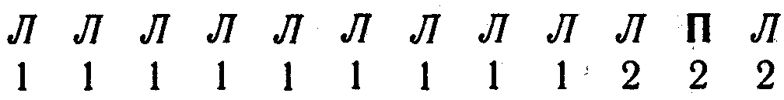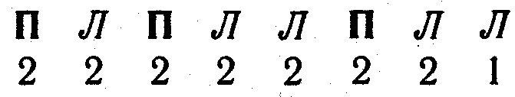
Здесь лжецы, обозначенные буквой Л и правдивые, обозначенные буквой П расположены в ряд, но первый лжец считается сидящим рядом с последним правдивым. Во втором ряду указаны соответствующие ответы.

7.6. Ответ: 3 км.
Решение. Будем в дальнейшем называть кафе заглавными буквами их полных названий (А, Б, В, Г и Д соответственно) и представлять, что это точки на горизонтальной прямой. Совершим поездку по маршруту
Для определенности будем считать, что Б находится правее А. Поскольку поездка начинается и заканчивается в одной и той же точке А, то в течение поездки мы проедем вправо такое же расстояние, как и влево. Так как длина всего маршрута равна 5 + 8 + 6+10+ 7 = 36 км, то, следовательно, в каждом из двух направлений будет пройдено по 18 км. Существует единственный способ разбиения суммы 5 + 8 + 6 +10+ 7 на две равные части: 5 + 6 + 7 = 8+10. Поэтому можно однозначно определить взаимное расположение точек А, Б, В, Г и Д на прямой. Точка Б находится на расстоянии 5 км вправо от А, точка В — 8 км влево от Б, точка Г — 6 км вправо от В, точка Д — 10 км влево от Г. Отложив точки на прямой так, как указано выше, получим рисунок, из которого видно, что расстояние между кафе А и Г равно 3 км.
7.7. Ответ:m=6.
Заметим, что если k- хорошее числа для данных куч, то разность камней в каких-то двух кучах равна 2k. Поэтому, если числа m удовлетворяет требуемому свойству, то разности камней в кучах должны принимать все четные значения от 2 до 2m. А так как всего для четырех куч существует не более шести различных разностей, то $m≤6$.
Следующий пример показывает, что m в действительности может быть равным 6: в первой куче 1 камень, во второй – 3 камня, в третьей- 9 камней, в четвертой- 13 камней.

8.8. Ответ: 20°,$\frac{\text{180}°}{7}$ , 30°, 40°.

Обозначим угловые меры углов, а также сами углы, между соседними лучами, как показано на рисунке. Тогда $α+β+γ=\text{180}°$ и угловые меры пяти углов, образованных этими лучами, — это: $α$, $β$, $γ$, $α$+$β$,$β+γ$ По условию эти угловые меры
попарно различны. Назовём угол хорошим, если он либо больше, либо меньше ровно в 2 раза какого-то из остальных четырех углов, а пару углов, один из которых больше, а второй меньше другого угла этой пары ровно в 2 раза, назовём хорошей парой. По условию из этих пяти углов можно образовать не менее двух хороших пар.
Предположим вначале, что угол $β$ не является хорошим. Тогда согласно условию из углов$α$,$γ$,$α$+$β$,$β+γ$ можно образовать не менее двух хороших пар. Заметим, что угол $α$ не может составлять хорошую пару с углом $α$+$β$. Действительно, в противном случае имели бы: либо $α$=2($α$+$β$), что невозможно, либо 2$α$=$α$+$β$, т. е. $α$=$β$,чего по условию быть не может. По аналогичной причине угол $γ$ не может составлять хорошую пару с углом $β+γ$.Следовательно, возможны только 4 хорошие пары: ($α$,$γ$),($α$,$β+γ$) , ($γ$,$α$+$β$) и ($α$+$β$,$β+γ$).
Если пара ($α$,$β+γ$) хорошая, то либо $α$=2($β+γ$) (и тогда$β+γ$= 60°, $α$=120°), либо 2$α$=$β+γ$ (и тогда $β+γ$=120°,$α$=60°). Аналогичные равенства (с переменой $α$ и $γ$ местами) справедливы, если пара ($γ$,$α$+$β$) хорошая .В этих случаях легко определяется возможные значения $α$,$β,γ$-это соответственно (в каком-то порядке) 120°, 40°, 20° или 60°, 80°, 40° и 60°, 30°, 90°. Таким образом, остаётся рассмотреть случай, когда две хорошие пары -это ($α$,$γ$) и ($α$+$β$,$β+γ$).Но легко видеть, что одновременно эти пары не могут быть хорошими. Ситуация, когда угол $β$ не является хорошим, рассмотрена.
Допустим теперь, что угол $β$ хороший. Тогда, поскольку по условию среди пяти углов нет равных, не нарушая общности считаем, что либо
1). $γ=\frac{β}{2}$, либо 2)$γ=2β$. Так как тогда угол $α$ не может составлять хорошую пару с углом $α+β$, то значит ,угол $α$ ровно в 2 раза либо больше, либо меньше одного из углов: в случае 1). $\frac{β}{2}$,$β$,$\frac{3}{2}β$ и в случае 2) $β,2β,3β$. Поэтому в случае 1) углы между соседними лучами равны либо $\frac{β}{2}$,$β$,$\frac{β}{4}$ или $\frac{β}{2}$,$β$,$\frac{3β}{4}$, либо $\frac{β}{2}$,$β$,$2β$ или $\frac{β}{2}$,$β$,$3β$, а в случае 2)- либо $β$,2$β$,$\frac{β}{2}$ или $β$,2$β$,$\frac{3}{2}β$, либо$β$,2$β$,$4β$ или $β$,2$β$,$6β$.
Рассматривая все возможные случаи ,находим, что наименьшим из данных углов может быть только угол $\text{20}°,\frac{\text{180}°}{7},\text{30}°,\text{40}°$.

